Об утверждении регламентов государственных услуг в сфере лотерейной деятельности и игорного бизнеса и о признании утратившим силу приказа и.о. Председателя Агентства Республики Казахстан по делам спорта и физической культуры от 2 октября 2012 года № 294 "Об утверждении регламентов электронных государственных услуг, оказываемых Агентством Республики Казахстан по делам спорта и физической культуры"
Утративший силу
Приказ Председателя Агентства Республики Казахстан по делам спорта и физической культуры от 4 марта 2014 года № 73. Зарегистрирован в Министерстве юстиции Республики Казахстан 15 марта 2014 года № 9222. Утратил силу приказом Министра культуры и спорта Республики Казахстан от 14 мая 2015 года № 181.
Сноска. Утратил силу приказом Министра культуры и спорта РК от 14.05.2015 № 181 (вводится в действие по истечении десяти календарных дней после дня его первого официального опубликования).
В соответствии с подпунктом 2) статьи 10 Закона Республики Казахстан от 15 апреля 2013 года "О государственных услугах" ПРИКАЗЫВАЮ:
1. Утвердить прилагаемые:
1) регламент государственной услуги "Выдача лицензии, переоформление, выдача дубликатов лицензии на осуществление вида деятельности по организации и проведению лотерей" согласно приложению 1 к настоящему приказу;
2) регламент государственной услуги "Выдача лицензии, переоформление, выдача дубликатов лицензии для занятия деятельностью казино" согласно приложению 2 к настоящему приказу;
3) регламент государственной услуги "Выдача лицензии, переоформление, выдача дубликатов лицензии для занятия деятельностью зала игровых автоматов" согласно приложению 3 к настоящему приказу;
4) регламент государственной услуги "Выдача лицензии, переоформление, выдача дубликатов лицензии для занятия деятельностью букмекерской конторы" согласно приложению 4 к настоящему приказу;
5) регламент государственной услуги "Выдача лицензии, переоформление, выдача дубликатов лицензии для занятия деятельностью тотализатора" согласно приложению 5 к настоящему приказу.
2. Признать утратившим силу приказ и.о. Председателя Агентства Республики Казахстан по делам спорта и физической культуры от 2 октября 2012 года № 294 "Об утверждении регламентов электронных государственных услуг, оказываемых Агентством Республики Казахстан по делам спорта и физической культуры" (зарегистрированный в Министерстве юстиции Республики Казахстан № 8088, опубликованный в газете "Казахстанская правда" от 22.05.2013 г. № 173-174 (27447-27448).
3. Департаменту стратегического развития (Камзебаева Д.У.) обеспечить:
1) в установленном законодательством порядке представление настоящего приказа на государственную регистрацию в Министерство юстиции Республики Казахстан;
2) официальное опубликование в средствах массовой информации настоящего приказа после его государственной регистрации в Министерстве юстиции Республики Казахстан.
3) размещение настоящего приказа на официальном интернет-ресурсе Агентства Республики Казахстан по делам спорта и физической культуры.
4. Контроль за исполнением настоящего приказа оставляю за собой.
5. Настоящий приказ вводится в действие по истечении десяти календарных дней после дня его первого официального опубликования, но не ранее введения в действие постановления Правительства Республики Казахстан от 19 февраля 2014 года № 116 "Об утверждении стандартов государственных услуг в сфере лотерейной деятельности и игорного бизнеса и о внесении изменений в некоторые решения Правительства Республики Казахстан".
Председатель Агентства
Республики Казахстан по делам
спорта и физической культуры | Т. Есентаев

Приложение 1
к приказу Председателя Агентства
Республики Казахстан
по делам спорта и физической
культуры
от 4 марта 2014 года № 73
Регламент государственной услуги
"Выдача лицензии, переоформление, выдача дубликатов лицензии
на осуществление вида деятельности по организации и проведению
лотерей"
1. Общие положения
1. Государственная услуга оказывается Агентством Республики Казахстан по делам спорта и физической культуры (далее – услугодатель) в соответствии со стандартом государственной услуги "Выдача лицензии, переоформление, выдача дубликатов лицензии на осуществление вида деятельности по организации и проведению лотерей", утвержденным постановлением Правительства Республики Казахстан от 19 февраля 2014 года № 116 (далее – стандарт).
Прием заявлений и выдача результатов оказания государственной услуги осуществляются через:
1) Республиканское государственное предприятие на праве хозяйственного ведения "Центр обслуживания населения" Комитета по контролю автоматизации государственных услуг и координации деятельности центров обслуживания населения Министерства транспорта и коммуникации Республики Казахстан (далее – ЦОН);
2) веб-портал "электронного правительства" www.e.gov.kz или через веб-портал "Е-лицензирование" www.elicense.kz (далее – портал).
2. Форма оказания государственной услуги: электронная и (или) бумажная.
3. Результатом оказания государственной услуги являются – лицензия, переоформленная лицензия, дубликат лицензии на право осуществления вида деятельности по организации и проведению лотерей, либо мотивированный ответ об отказе в оказании государственной услуги в случаях и по основаниям, предусмотренным пунктом 10 стандарта.
Форма предоставления результата оказания государственной услуги: электронная и (или) бумажная.
2. Описание порядка действий структурных подразделений
(работников) услугодателя в процессе оказания государственной
услуги
4. Основанием для начала процедуры по оказанию государственной услуги является наличие заявления или электронного запроса услугополучателя с приложением необходимых документов для получения государственной услуги, предусмотренных пунктом 9 стандарта.
5. Содержание каждой процедуры (действия), входящих в состав процесса оказания государственной услуги, длительность выполнения:
1) регистрация уполномоченным сотрудником структурного подразделения услугодателя запроса на получение государственной услуги, поступившей через портал напрямую от услугополучателя или через ЦОН и направление на рассмотрение руководству услугодателя в день поступления;
2) рассмотрение в течение 30 минут руководством услугодателя и направление на рассмотрение директору департамента инфраструктуры спорта и координации игорного бизнеса;
3) рассмотрение в течение 30 минут директором департамента инфраструктуры спорта и координации игорного бизнеса и направление на рассмотрение заместителю директора департамента инфраструктуры спорта и координации игорного бизнеса;
4) рассмотрение в течение 30 минут заместителем директора департамента инфраструктуры спорта и координации игорного бизнеса и направление на рассмотрение руководителю управления игорного бизнеса и лицензирования;
5) рассмотрение в течение 30 минут руководителем управления игорного бизнеса и лицензирования запроса и приложенных к нему документов на соответствие квалификационным требованиям и направление их ответственному исполнителю игорного бизнеса и лицензирования;
6) проверка в течение одного рабочего дня ответственным исполнителем управления игорного бизнеса и лицензирования на достоверность представленных документов, а также на соответствие перечню, указанному в пунктом 9 стандарта, в случае неполноты и (или) недостоверности, представленных документов формирование мотивированного ответа об отказе;
7) подписание руководителем услугодателя мотивированного ответа об отказе;
8) направление ответственным исполнителем управления игорного бизнеса и лицензирования в течение двух рабочих дней с момента поступления запроса мотивированного ответа с обоснованием причин отказа услугополучателю;
9) в случае полноты представленных документов, подготовка ответственным исполнителем управления игорного бизнеса и лицензирования в течение трех рабочих дней приказа о выдачи лицензии, либо о переоформлении лицензии;
10) осуществление в течение одного рабочего дня подписание руководителем услугодателя и регистрация приказа о выдачи лицензии, либо о переоформлении лицензии;
11) осуществление в течение одного рабочего дня формирования лицензии на портале в информационной системе "Государственная база данных "Е-лицензирование" (далее – ИС ГБД "Е-лицензирование");
12) подписание в течение одного рабочего дня руководителем услугодателя лицензии в ИС "Е-лицензирование" и направление его услугополучателю.
При обращении за дубликатом лицензии в течении двух рабочих дней со дня подачи заявления ответственный исполнитель управления игорного бизнеса и лицензирования производит выдачу дубликата лицензии с присвоением нового номера и надписью "Дубликат" в правом верхнем углу и направляет услугополучателю.
В случае правильности оформления и комплектности заявления срок оказания государственной услуги исчисляется с момента сдачи пакета документов в ЦОН, а также при обращении на портал:
выдача лицензии – 15 (пятнадцать) рабочих дней;
переоформление лицензии – 10 (десять) рабочих дней;
выдача дубликатов лицензии – 2 (два) рабочих дня.
При обращении в ЦОН день приема документов не входит в срок оказания государственной услуги.
6. Результаты процедуры (действия) по оказанию государственной услуги, который служит основанием для начала выполнения следующей процедуры (действия):
1) зарегистрированный запрос с входящим номером;
2) полнота представленных документов;
3) решение по результатам рассмотрения документов услугополучателя;
4) электронный документ, подписанный электронной цифровой подписью (далее – ЭЦП) руководителя услугодателя или мотивированный ответ об отказе в предоставлении государственной услуги в форме электронного документа в случае подачи обращения в электронном виде, либо на бумажном носителе в случае подачи обращения в бумажном.
3. Описание порядка взаимодействия структурных подразделений
(работников) услугодателя, в процессе оказания государственной
услуги
7. Структурные подразделения и работники услугодателя, которые участвуют в процессе оказания государственной услуги:
1) канцелярия услугодателя;
2) руководитель услугодателя;
3) директор департамента инфраструктуры спорта и координации игорного бизнеса;
4) заместитель директора департамента инфраструктуры спорта и координации игорного бизнеса;
5) руководитель управления игорного бизнеса и лицензирования;
6) ответственный исполнитель управления игорного бизнеса и лицензирования.
8. Описание последовательности действий с указанием срока выполнения каждого действия приведены в приложении 1 к настоящему регламенту.
4. Описание порядка взаимодействия с центром обслуживания
населения, а также порядка использования информационных систем
в процессе оказания государственной услуги
9. Описание порядка обращения в ЦОН и (или) к иным услугодателям, длительность обработки запроса услугополучателя.
1) для получения услуги услугополучатель обращается в ЦОН по месту регистрации.
Прием в ЦОНе осуществляется в порядке "электронной очереди" без ускоренного обслуживания. При желании услугополучателя возможно "бронирование" электронной очереди посредством портала.
Подтверждением принятия заявления является опись, копия которой вручается услугополучателю с отметкой о дате приема документов указанным органом и датой планируемой выдачи результата;
2) длительность обработки запроса услугополучателя в ЦОНе – 15 минут.
10. Описание процесса получения результата оказания государственной услуги через ЦОН, его длительность:
1) для получения результата оказания государственной услуги услугополучатель с описью документов которая была ему вручена при подаче заявления обращается в ЦОН;
2) длительность выдачи результата оказания государственной услуги – 15 минут.
11. Описание порядка обращения и последовательности процедур (действий) услугодателя и услугополучателя при оказании государственных услуг через портал.
Пошаговые действия и решения через портал приведены в приложении 2 к настоящему регламенту:
1) услугополучатель осуществляет регистрацию на портале с помощью своего регистрационного свидетельства ЭЦП, которое хранится в интернет-браузере компьютера услугополучателя;
2) процесс 1 – прикрепление в интернет-браузере компьютера услугополучателя регистрационного свидетельства ЭЦП, процесс ввода услугополучателем пароля на портале для получения государственной услуги;
3) условие 1 – проверка на портале подлинности данных о зарегистрированном услугополучателе через логин и пароль;
4) процесс 2 – формирование порталом сообщения об отказе в авторизации в связи с имеющимися нарушениями в данных услугополучателя;
5) процесс 3 – выбор услугополучателем услуги на портале, указанной в настоящем регламенте государственной услуги, вывод на экран формы запроса для оказания услуги и заполнение услугополучателем формы (ввод данных) с учетом ее структуры и форматных требований, прикреплением к форме запроса необходимых документов в электронном виде;
6) процесс 4 – оплата услуги посредством платежного шлюза "электронного правительства" (далее – ПШЭП);
7) условие 2 – проверка в ИС ГБД "Е-лицензирование" факта оплаты за оказание услуги;
8) процесс 5 – формирование сообщения об отказе в запрашиваемой услуге, в связи с отсутствием оплаты за оказание услуги на портале;
9) процесс 6 – выбор получателем регистрационного свидетельства ЭЦП для удостоверения (подписания) запроса;
10) условие 3 – проверка на портале срока действия регистрационного свидетельства ЭЦП и отсутствия в списке отозванных (аннулированных) регистрационных свидетельств, а также соответствия идентификационных данных между индивидуальным идентификационным номером (далее – ИИН)/ бизнес-идентификационным номером (далее – БИН), указанные в запросе, и ИИН/БИН указанные в регистрационном свидетельстве ЭЦП;
11) процесс 7 – формирование сообщения об отказе в запрашиваемой услуге в связи с не подтверждением подлинности ЭЦП услугополучателя;
12) процесс 8 – удостоверение (подписание) посредством ЭЦП услугополучателя заполненной формы (введенных данных) запроса на оказание услуги;
13) процесс 9 – регистрация электронного документа (запроса получателя) в ИС ГБД "Е-лицензирование";
14) условие 4 – проверка (обработка) услугодателем приложенных документов услугополучателя на соответствие квалификационным требованиям и основаниям для выдачи лицензии;
15) процесс 10 – формирование сообщения об отказе в запрашиваемой услуге в связи с имеющимися нарушениями в данных услугополучателя в ИС ГБД "Е-лицензирование";
16) процесс 11 – получение услугополучателем результата услуги (электронная лицензия), сформированной ИС ГБД "Е-лицензирование". Электронный документ формируется с использованием ЭЦП уполномоченного лица услугодателя.
12. Пошаговые действия и решения через информационную систему центра обслуживания населения (далее - ИС ЦОН) ( диаграмма № 2 функционального взаимодействия при оказании электронной государственной услуги) приведены в приложении 2 к настоящему регламенту:
1) процесс 1 – ввод оператора ЦОНа в автоматизированном рабочем месте ИС ЦОН логина и пароля (процесс авторизации) для оказания услуги;
2) процесс 2 – выбор оператором ЦОНа услуги, указанной в настоящем регламенте государственной услуги, вывод на экран формы запроса для оказания услуги и ввод оператором ЦОНа данных услугополучателя, а также данных по доверенности представителя услугополучателя (при нотариально удостоверенной доверенности, при ином удостоверении доверенности – данные доверенности не заполняются);
3) процесс 3 – направление запроса через ПШЭП в государственную базу данных "Физические лица" (далее – ГБД ФЛ)/государственную базу данных "Юридические лица" (далее – ГБД ЮЛ) о данных услугополучателя, а также в единую нотариальную информационную систему (далее – ЕНИС) о данных доверенности представителя услугополучателя;
4) условие 1 – проверка наличия данных услугополучателя в ГБД ФЛ/ГБД ЮЛ, данных доверенности в ЕНИС;
5) процесс 4 – формирование сообщения о невозможности получения данных в связи с отсутствием данных получателя в ГБД ФЛ/ГБД ЮЛ, данных доверенности в ЕНИС;
6) процесс 5 – заполнение оператором ЦОНа формы запроса в части отметки о наличии документов в бумажной форме и сканирование документов, предоставленных услугополучателем, прикрепление их к форме запроса и удостоверение посредством ЭЦП заполненной формы (введенных данных) запроса на оказание услуги;
7) процесс 6 – направление электронного документа (запроса) удостоверенного (подписанного) ЭЦП оператора ЦОНа через ПШЭП в ИС ГБД "Е-лицензирование";
8) процесс 7 – регистрация запроса в ИС ГБД "Е-лицензирование" и обработка услуги в ИС ГБД "Е-лицензирование";
9) условие 2 – проверка (обработка) услугодателем соответствия услугополучателя квалификационным требованиям и основаниям для выдачи лицензии;
10) процесс 8 – формирование сообщения об отказе в запрашиваемой услуге в связи с имеющимися нарушениями в данных услугополучателя в ИС ГБД "Е-лицензирование";
11) процесс 9 – получение услугополучателем результата услуги (электронная лицензия) сформированной ИС ГБД "Е-лицензирование". Электронный документ формируется с использованием ЭЦП уполномоченного лица услугодателя.
12. В приложении 3 к настоящему регламенту приведена выходная форма положительного ответа, в соответствии с которым представляется результат оказания государственной услуги.
13. После обработки запроса услугополучателю предоставляется возможность просмотреть результаты обработки запроса следующим образом:
после нажатия кнопки "просмотреть выходной документ" в истории получения услуг – результат запроса выводится на экран дисплея;
после нажатия кнопки "сохранить" – результат запроса сохраняется на заданном получателем магнитном носителе в формате Adobe Acrobat.
Приложение 1
к Регламенту государственной услуги
"Выдача лицензии, переоформление,
выдача дубликатов лицензии на
осуществление вида деятельности по
организации и проведению лотерей"
Описание последовательности действий с указанием срока
выполнения каждого действия
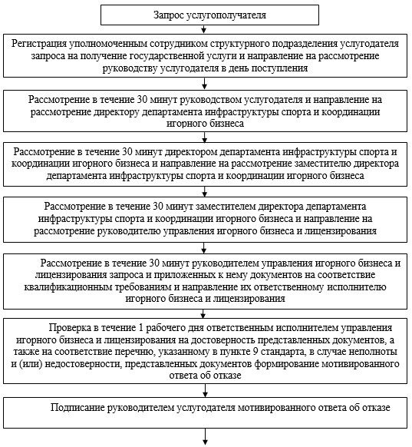

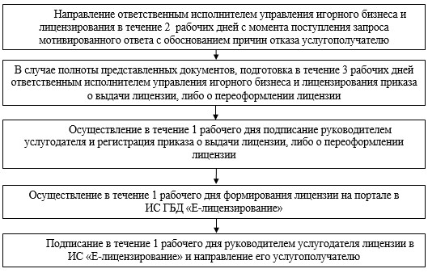

Приложение 2
к Регламенту государственной услуги
"Выдача лицензии, переоформление,
выдача дубликатов лицензии на
осуществление вида деятельности по
организации и проведению лотерей"
Диаграмма № 1 функционального взаимодействия при оказании
электронной государственной услуги через портал
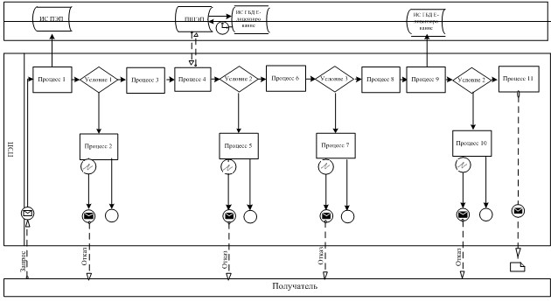

Диаграмма № 2 функционального взаимодействия при оказании
электронной государственной услуги через ЦОН
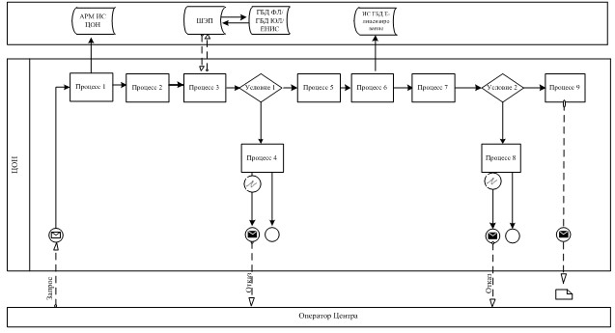

Условные обозначения:
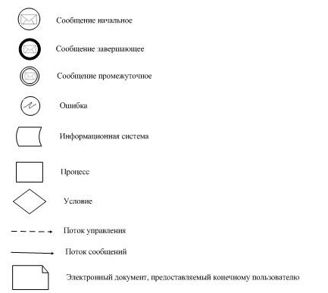

Приложение 3
к Регламенту государственной услуги
"Выдача лицензии, переоформление,
выдача дубликатов лицензии на
осуществление вида деятельности по
организации и проведению лотерей"
Выходная форма положительного ответа

Лицензия
на осуществление вида деятельности по организации и проведению
лотерей
Выдано: ______________________________________________________________________________
(полное наименование, местонахождение, бизнес-идентификационный номер
юридического лица полностью фамилия, имя, отчество (в случае наличия,)
индивидуальный идентификационный номер физического лица)
На занятие: _________________________________________________________________________
(наименование лицензируемого вида деятельности в соответствии с Законом
Республики Казахстан "О лицензировании")
Наименование и
местонахождение заведения: ________________________________________________________
(почтовый индекс, область, город, район, населенный пункт,
наименование улицы, номер дома/здания
(стационарного помещения)
Вид лицензии: _______________________________________________________________________
(в соответствии со статьей 9 Закона Республики Казахстан
"О лицензировании")
Лицензиар: __________________________________________________________________________
(полное наименование лицензиара)
Руководитель
(уполномоченное лицо): _____________________________________________________________
(Ф.И.О. руководителя (уполномоченного лица)
Дата выдачи лицензии: _________________
Номер лицензии: ________________________
Место выдачи: __________________________

Данный документ согласно пункту 1 статьи 7 Закона Республики Казахстан от 7 января 2003 года "Об электронном документе и электронной цифровой подписи" равнозначен документу на бумажном носителе.
Приложение 4
к Регламенту государственной услуги
"Выдача лицензии, переоформление,
выдача дубликатов лицензии на осуществление
вида деятельности по организации и
проведению лотерей"
Сноска. Регламент дополнен Приложением 4 в соответствии с приказом Председателя Агентства РК по делам спорта и физической культуры от 10.07.2014 № 271 (вводится в действие по истечении десяти календарных дней после дня его первого официального опубликования).

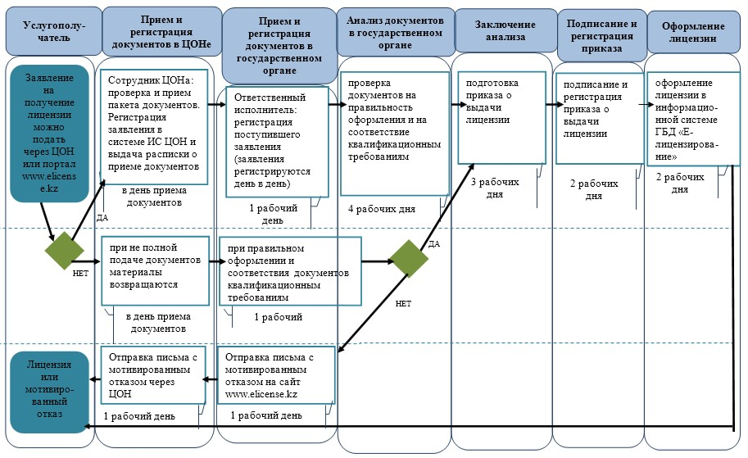

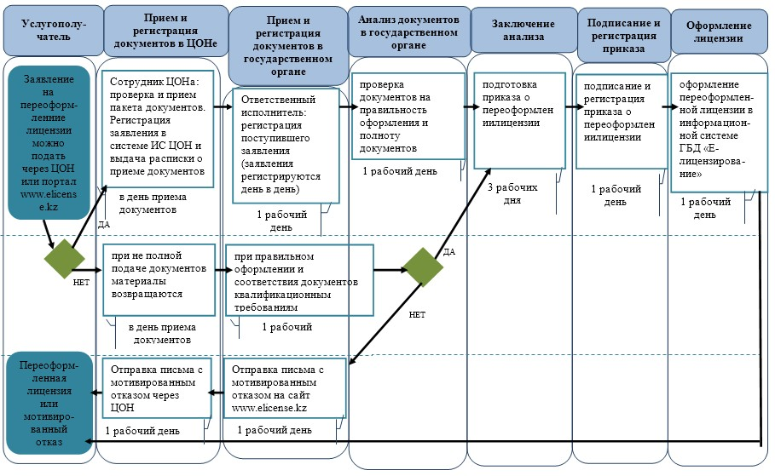

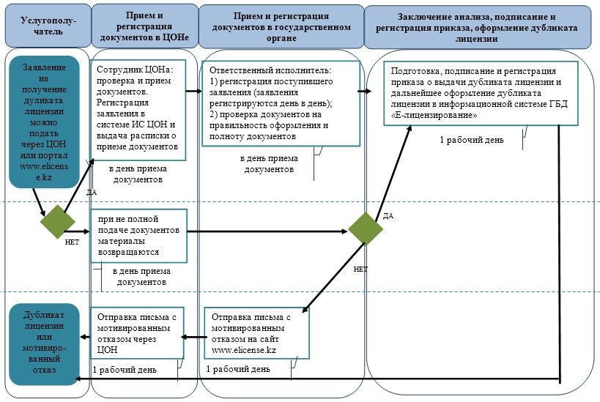

*СФЕ - структурно-функциональная единица: взаимодействие структурных подразделений (работников) услугодателя, центра обслуживания населения, веб-портала "электронного правительства";

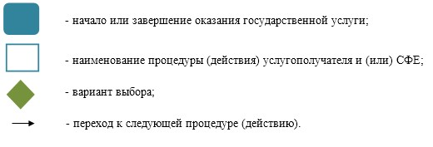

Приложение 2
к приказу Председателя Агентства
Республики Казахстан
по делам спорта и физической
культуры
от 4 марта 2014 года № 73
Регламент государственной услуги
"Выдача лицензии, переоформление, выдача дубликатов лицензии
для занятия деятельностью казино"
1. Общие положения
1. Государственная услуга оказывается Агентством Республики Казахстан по делам спорта и физической культуры (далее – услугодатель) в соответствии со стандартом государственной услуги "Выдача лицензии, переоформление, выдача дубликатов лицензии для занятия деятельностью казино", утвержденным постановлением Правительства Республики Казахстан от 19 февраля 2014 года № 116 (далее – стандарт).
Прием заявлений и выдача результатов оказания государственной услуги осуществляются через:
1) Республиканское государственное предприятие на праве хозяйственного ведения "Центр обслуживания населения" Комитета по контролю автоматизации государственных услуг и координации деятельности центров обслуживания населения Министерства транспорта и коммуникации Республики Казахстан (далее – ЦОН);
2) веб-портал "электронного правительства" www.e.gov.kz или через веб-портал "Е-лицензирование" www.elicense.kz (далее – портал).
2. Форма оказания государственной услуги: электронная и (или) бумажная.
3. Результатом оказания государственной услуги являются – лицензия, переоформленная лицензия, дубликат лицензии для занятия деятельностью казино, либо мотивированный ответ об отказе в оказании государственной услуги в случаях и по основаниям, предусмотренным пунктом 10 стандарта.
Форма предоставления результата оказания государственной услуги: электронная и (или) бумажная.
2. Описание порядка действий структурных подразделений
(работников) услугодателя в процессе оказания государственной
услуги
4. Основанием для начала процедуры по оказанию государственной услуги является наличие заявления или электронного запроса услугополучателя с приложением необходимых документов для получения государственной услуги, предусмотренных пунктом 9 стандарта.
5. Содержание каждой процедуры (действия), входящих в состав процесса оказания государственной услуги, длительность выполнения:
1) регистрация уполномоченным сотрудником структурного подразделения услугодателя запроса на получение государственной услуги, поступившей через портал напрямую от услугополучателя или через ЦОН и направление на рассмотрение руководству услугодателя в день поступления;
2) рассмотрение в течение 30 минут руководством услугодателя и направление на рассмотрение директору департамента инфраструктуры спорта и координации игорного бизнеса;
3) рассмотрение в течение 30 минут директором департамента инфраструктуры спорта и координации игорного бизнеса и направление на рассмотрение заместителю директора департамента инфраструктуры спорта и координации игорного бизнеса;
4) рассмотрение в течение 30 минут заместителем директора департамента инфраструктуры спорта и координации игорного бизнеса и направление на рассмотрение руководителю управления игорного бизнеса и лицензирования;
5) рассмотрение в течение 30 минут руководителем управления игорного бизнеса и лицензирования запроса и приложенных к нему документов на соответствие квалификационным требованиям и направление их ответственному исполнителю игорного бизнеса и лицензирования;
6) проверка в течение одного рабочего дня ответственным исполнителем управления игорного бизнеса и лицензирования на достоверность представленных документов, а также на соответствие перечню, указанному в пунктом 9 стандарта, в случае неполноты и (или) недостоверности, представленных документов формирование мотивированного ответа об отказе;
7) подписание руководителем услугодателя мотивированного ответа об отказе;
8) направление ответственным исполнителем управления игорного бизнеса и лицензирования в течение двух рабочих дней с момента поступления запроса мотивированного ответа с обоснованием причин отказа услугополучателю;
9) в случае полноты представленных документов, подготовка ответственным исполнителем управления игорного бизнеса и лицензирования в течение трех рабочих дней приказа о выдачи лицензии, либо о переоформлении лицензии;
10) осуществление в течение одного рабочего дня подписание руководителем услугодателя и регистрация приказа о выдачи лицензии, либо о переоформлении лицензии;
11) осуществление в течение одного рабочего дня формирования лицензии на портале в информационной системе "Государственная база данных "Е-лицензирование" (далее – ИС ГБД "Е-лицензирование");
12) подписание в течение одного рабочего дня руководителем услугодателя лицензии в ИС "Е-лицензирование" и направление его услугополучателю.
При обращении за дубликатом лицензии в течении двух рабочих дней со дня подачи заявления ответственный исполнитель управления игорного бизнеса и лицензирования производит выдачу дубликата лицензии с присвоением нового номера и надписью "Дубликат" в правом верхнем углу и направляет услугополучателю.
В случае правильности оформления и комплектности заявления срок оказания государственной услуги исчисляется с момента сдачи пакета документов в ЦОН, а также при обращении на портал:
выдача лицензии – 15 (пятнадцать) рабочих дней;
переоформление лицензии – 10 (десять) рабочих дней;
выдача дубликатов лицензии – 2 (два) рабочих дня.
При обращении в ЦОН день приема документов не входит в срок оказания государственной услуги.
6. Результаты процедуры (действия) по оказанию государственной услуги, который служит основанием для начала выполнения следующей процедуры (действия):
1) зарегистрированный запрос с входящим номером;
2) полнота представленных документов;
3) решение по результатам рассмотрения документов услугополучателя;
4) электронный документ, подписанный электронной цифровой подписью (далее – ЭЦП) руководителя услугодателя или мотивированный ответ об отказе в предоставлении государственной услуги в форме электронного документа в случае подачи обращения в электронном виде, либо на бумажном носителе в случае подачи обращения в бумажном.
3. Описание порядка взаимодействия структурных подразделений
(работников) услугодателя, в процессе оказания государственной
услуги
7. Структурные подразделения и работники услугодателя, которые участвуют в процессе оказания государственной услуги:
1) канцелярия услугодателя;
2) руководитель услугодателя;
3) директор департамента инфраструктуры спорта и координации игорного бизнеса;
4) заместитель директора департамента инфраструктуры спорта и координации игорного бизнеса;
5) руководитель управления игорного бизнеса и лицензирования;
6) ответственный исполнитель управления игорного бизнеса и лицензирования.
8. Описание последовательности действий с указанием срока выполнения каждого действия приведены в приложении 1 к настоящему регламенту.
4. Описание порядка взаимодействия с центром обслуживания
населения, а также порядка использования информационных систем
в процессе оказания государственной услуги
9. Описание порядка обращения в ЦОН и (или) к иным услугодателям, длительность обработки запроса услугополучателя.
1) для получения услуги услугополучатель обращается в ЦОН по месту регистрации.
Прием в ЦОНе осуществляется в порядке "электронной очереди" без ускоренного обслуживания. При желании услугополучателя возможно "бронирование" электронной очереди посредством портала.
Подтверждением принятия заявления является опись, копия которой вручается услугополучателю с отметкой о дате приема документов указанным органом и датой планируемой выдачи результата;
2) длительность обработки запроса услугополучателя в ЦОНе – 15 минут.
10. Описание процесса получения результата оказания государственной услуги через ЦОН, его длительность:
1) для получения результата оказания государственной услуги услугополучатель с описью документов которая была ему вручена при подаче заявления обращается в ЦОН;
2) длительность выдачи результата оказания государственной услуги – 15 минут.
11. Описание порядка обращения и последовательности процедур (действий) услугодателя и услугополучателя при оказании государственных услуг через портал.
Пошаговые действия и решения через портал приведены в приложении 2 к настоящему регламенту:
1) услугополучатель осуществляет регистрацию на портале с помощью своего регистрационного свидетельства ЭЦП, которое хранится в интернет-браузере компьютера услугополучателя;
2) процесс 1 – прикрепление в интернет-браузере компьютера услугополучателя регистрационного свидетельства ЭЦП, процесс ввода услугополучателем пароля на портале для получения государственной услуги;
3) условие 1 – проверка на портале подлинности данных о зарегистрированном услугополучателе через логин и пароль;
4) процесс 2 – формирование порталом сообщения об отказе в авторизации в связи с имеющимися нарушениями в данных услугополучателя;
5) процесс 3 – выбор услугополучателем услуги на портале, указанной в настоящем регламенте государственной услуги, вывод на экран формы запроса для оказания услуги и заполнение услугополучателем формы (ввод данных) с учетом ее структуры и форматных требований, прикреплением к форме запроса необходимых документов в электронном виде;
6) процесс 4 – оплата услуги посредством платежного шлюза "электронного правительства" (далее – ПШЭП);
7) условие 2 – проверка в ИС ГБД "Е-лицензирование" факта оплаты за оказание услуги;
8) процесс 5 – формирование сообщения об отказе в запрашиваемой услуге, в связи с отсутствием оплаты за оказание услуги на портале;
9) процесс 6 – выбор получателем регистрационного свидетельства ЭЦП для удостоверения (подписания) запроса;
10) условие 3 – проверка на портале срока действия регистрационного свидетельства ЭЦП и отсутствия в списке отозванных (аннулированных) регистрационных свидетельств, а также соответствия идентификационных данных между индивидуальным идентификационным номером (далее – ИИН)/ бизнес-идентификационным номером (далее – БИН), указанные в запросе, и ИИН/БИН указанные в регистрационном свидетельстве ЭЦП;
11) процесс 7 – формирование сообщения об отказе в запрашиваемой услуге в связи с не подтверждением подлинности ЭЦП услугополучателя;
12) процесс 8 – удостоверение (подписание) посредством ЭЦП услугополучателя заполненной формы (введенных данных) запроса на оказание услуги;
13) процесс 9 – регистрация электронного документа (запроса получателя) в ИС ГБД "Е-лицензирование";
14) условие 4 – проверка (обработка) услугодателем приложенных документов услугополучателя на соответствие квалификационным требованиям и основаниям для выдачи лицензии;
15) процесс 10 – формирование сообщения об отказе в запрашиваемой услуге в связи с имеющимися нарушениями в данных услугополучателя в ИС ГБД "Е-лицензирование";
16) процесс 11 – получение услугополучателем результата услуги (электронная лицензия), сформированной ИС ГБД "Е-лицензирование". Электронный документ формируется с использованием ЭЦП уполномоченного лица услугодателя.
12. Пошаговые действия и решения через информационную систему центра обслуживания населения (далее - ИС ЦОН) ( диаграмма № 2 функционального взаимодействия при оказании электронной государственной услуги) приведены в приложении 2 к настоящему регламенту:
1) процесс 1 – ввод оператора ЦОНа в автоматизированном рабочем месте ИС ЦОН логина и пароля (процесс авторизации) для оказания услуги;
2) процесс 2 – выбор оператором ЦОНа услуги, указанной в настоящем регламенте государственной услуги, вывод на экран формы запроса для оказания услуги и ввод оператором ЦОНа данных услугополучателя, а также данных по доверенности представителя услугополучателя (при нотариально удостоверенной доверенности, при ином удостоверении доверенности – данные доверенности не заполняются);
3) процесс 3 – направление запроса через ПШЭП в государственную базу данных "Физические лица" (далее – ГБД ФЛ)/государственную базу данных "Юридические лица" (далее – ГБД ЮЛ) о данных услугополучателя, а также в единую нотариальную информационную систему (далее – ЕНИС) о данных доверенности представителя услугополучателя;
4) условие 1 – проверка наличия данных услугополучателя в ГБД ФЛ/ГБД ЮЛ, данных доверенности в ЕНИС;
5) процесс 4 – формирование сообщения о невозможности получения данных в связи с отсутствием данных получателя в ГБД ФЛ/ГБД ЮЛ, данных доверенности в ЕНИС;
6) процесс 5 – заполнение оператором ЦОНа формы запроса в части отметки о наличии документов в бумажной форме и сканирование документов, предоставленных услугополучателем, прикрепление их к форме запроса и удостоверение посредством ЭЦП заполненной формы (введенных данных) запроса на оказание услуги;
7) процесс 6 – направление электронного документа (запроса) удостоверенного (подписанного) ЭЦП оператора ЦОНа через ПШЭП в ИС ГБД "Е-лицензирование";
8) процесс 7 – регистрация запроса в ИС ГБД "Е-лицензирование" и обработка услуги в ИС ГБД "Е-лицензирование";
9) условие 2 – проверка (обработка) услугодателем соответствия услугополучателя квалификационным требованиям и основаниям для выдачи лицензии;
10) процесс 8 – формирование сообщения об отказе в запрашиваемой услуге в связи с имеющимися нарушениями в данных услугополучателя в ИС ГБД "Е-лицензирование";
11) процесс 9 – получение услугополучателем результата услуги (электронная лицензия) сформированной ИС ГБД "Е-лицензирование". Электронный документ формируется с использованием ЭЦП уполномоченного лица услугодателя.
12. В приложении 3 к настоящему регламенту приведена выходная форма положительного ответа, в соответствии с которым представляется результат оказания государственной услуги.
13. После обработки запроса услугополучателю предоставляется возможность просмотреть результаты обработки запроса следующим образом:
после нажатия кнопки "просмотреть выходной документ" в истории получения услуг – результат запроса выводится на экран дисплея;
после нажатия кнопки "сохранить" – результат запроса сохраняется на заданном получателем магнитном носителе в формате Adobe Acrobat.
Приложение 1
к Регламенту государственной услуги
"Выдача лицензии, переоформление,
выдача дубликатов лицензии для
занятия деятельностью казино"
Описание последовательности действий с указанием срока
выполнения каждого действия

Приложение 2
к Регламенту государственной услуги
"Выдача лицензии, переоформление,
выдача дубликатов лицензии для
занятия деятельностью казино"
Диаграмма № 1 функционального взаимодействия при оказании
электронной государственной услуги через портал

Диаграмма № 2 функционального взаимодействия при оказании
электронной государственной услуги через ЦОН

Условные обозначения:

Приложение 3
к Регламенту государственной услуги
"Выдача лицензии, переоформление,
выдача дубликатов лицензии для
занятия деятельностью казино"
Выходная форма положительного ответа

Лицензия
на деятельность в сфере игорного бизнеса
Выдано: ______________________________________________________________________________
(полное наименование, местонахождение, бизнес-идентификационный номер
юридического лица полностью фамилия, имя, отчество (в случае наличия,)
индивидуальный идентификационный номер физического лица)
На занятие: _________________________________________________________________________
(наименование лицензируемого вида деятельности в соответствии с Законом
Республики Казахстан "О лицензировании")
Наименование и
местонахождение игорного заведения:
_______________________________________________________________________________________
(почтовый индекс, область, город, район, населенный пункт,
наименование улицы, номер дома/здания
(стационарного помещения)
Вид лицензии: _______________________________________________________________________
(в соответствии со статьей 9 Закона Республики Казахстан
"О лицензировании")
Лицензиар: __________________________________________________________________________
(полное наименование лицензиара)
Руководитель
(уполномоченное лицо): _____________________________________________________________
(Ф.И.О. руководителя (уполномоченного лица)
Дата выдачи лицензии: _________________
Номер лицензии: ________________________
Место выдачи: __________________________

Данный документ согласно пункту 1 статьи 7 Закона Республики Казахстан от 7 января 2003 года "Об электронном документе и электронной цифровой подписи" равнозначен документу на бумажном носителе.
Приложение 4
к Регламенту государственной услуги
"Выдача лицензии, переоформление,
выдача дубликатов лицензии для занятия
деятельностью казино"
Справочник
бизнес-процессов оказания государственной услуги
"Выдача лицензии, переоформление, выдача дубликатов лицензии для занятия деятельностью казино"
(наименование государственной услуги)
Сноска. Регламент дополнен Приложением 4 в соответствии с приказом Председателя Агентства РК по делам спорта и физической культуры от 10.07.2014 № 271 (вводится в действие по истечении десяти календарных дней после дня его первого официального опубликования).
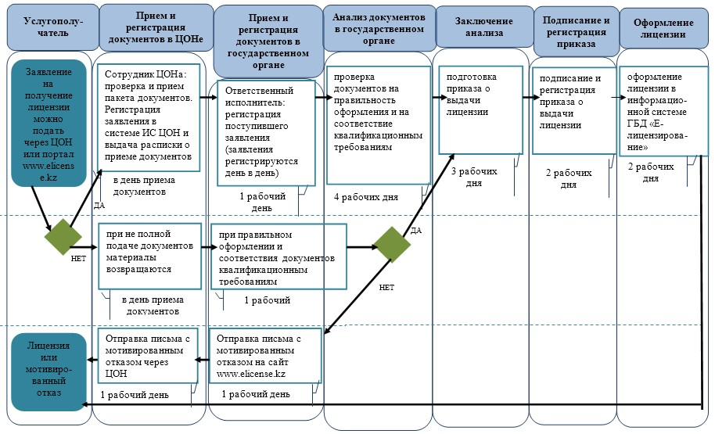
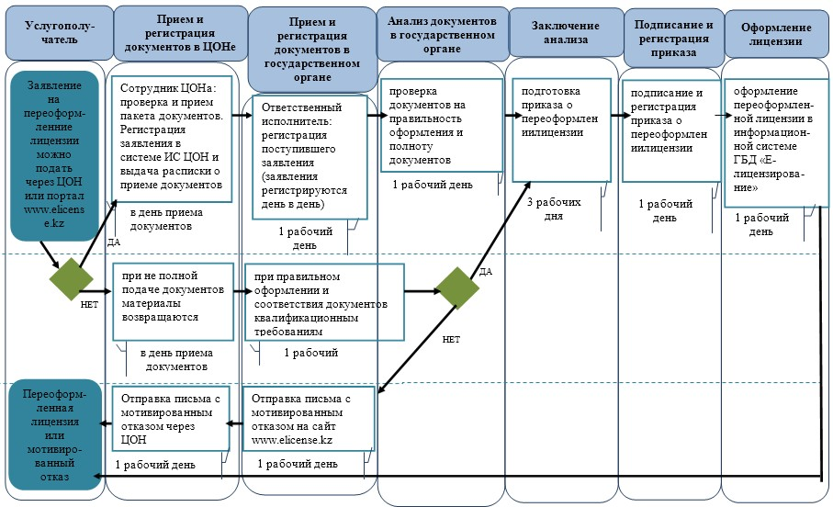
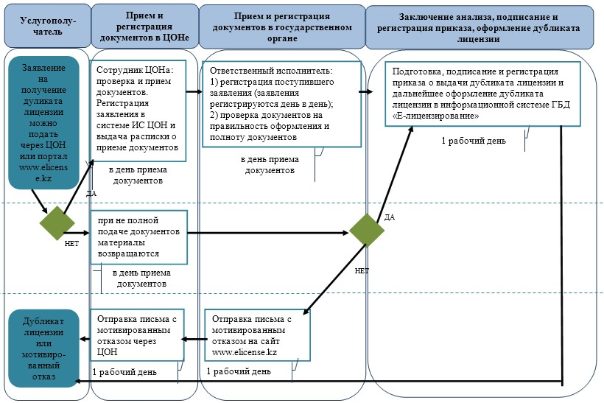
*СФЕ - структурно-функциональная единица: взаимодействие структурных подразделений (работников) услугодателя, центра обслуживания населения, веб-портала "электронного правительства";

Приложение 3
к приказу Председателя Агентства
Республики Казахстан
по делам спорта и физической
культуры
от 4 марта 2014 года № 73
Регламент государственной услуги
"Выдача лицензии, переоформление, выдача дубликатов лицензии
для занятия деятельностью зала игровых автоматов"
1. Общие положения
1. Государственная услуга оказывается Агентством Республики Казахстан по делам спорта и физической культуры (далее – услугодатель) в соответствии со стандартом государственной услуги "Выдача лицензии, переоформление, выдача дубликатов лицензии для занятия деятельностью зала игровых автоматов", утвержденным постановлением Правительства Республики Казахстан от 19 февраля 2014 года № 116 (далее – стандарт).
Прием заявлений и выдача результатов оказания государственной услуги осуществляются через:
1) Республиканское государственное предприятие на праве хозяйственного ведения "Центр обслуживания населения" Комитета по контролю автоматизации государственных услуг и координации деятельности центров обслуживания населения Министерства транспорта и коммуникации Республики Казахстан (далее – ЦОН);
2) веб-портал "электронного правительства" www.e.gov.kz или через веб-портал "Е-лицензирование" www.elicense.kz (далее – портал).
2. Форма оказания государственной услуги: электронная и (или) бумажная.
3. Результатом оказания государственной услуги являются – лицензия, переоформленная лицензия, дубликат лицензии для занятия деятельностью зала игровых автоматов, либо мотивированный ответ об отказе в оказании государственной услуги в случаях и по основаниям, предусмотренным пунктом 10 стандарта.
Форма предоставления результата оказания государственной услуги: электронная и (или) бумажная.
2. Описание порядка действий структурных подразделений
(работников) услугодателя в процессе оказания государственной
услуги
4. Основанием для начала процедуры по оказанию государственной услуги является наличие заявления или электронного запроса услугополучателя с приложением необходимых документов для получения государственной услуги, предусмотренных пунктом 9 стандарта.
5. Содержание каждой процедуры (действия), входящих в состав процесса оказания государственной услуги, длительность выполнения:
1) регистрация уполномоченным сотрудником структурного подразделения услугодателя запроса на получение государственной услуги, поступившей через портал напрямую от услугополучателя или через ЦОН и направление на рассмотрение руководству услугодателя в день поступления;
2) рассмотрение в течение 30 минут руководством услугодателя и направление на рассмотрение директору департамента инфраструктуры спорта и координации игорного бизнеса;
3) рассмотрение в течение 30 минут директором департамента инфраструктуры спорта и координации игорного бизнеса и направление на рассмотрение заместителю директора департамента инфраструктуры спорта и координации игорного бизнеса;
4) рассмотрение в течение 30 минут заместителем директора департамента инфраструктуры спорта и координации игорного бизнеса и направление на рассмотрение руководителю управления игорного бизнеса и лицензирования;
5) рассмотрение в течение 30 минут руководителем управления игорного бизнеса и лицензирования запроса и приложенных к нему документов на соответствие квалификационным требованиям и направление их ответственному исполнителю игорного бизнеса и лицензирования;
6) проверка в течение одного рабочего дня ответственным исполнителем управления игорного бизнеса и лицензирования на достоверность представленных документов, а также на соответствие перечню, указанному в пунктом 9 стандарта, в случае неполноты и (или) недостоверности, представленных документов формирование мотивированного ответа об отказе;
7) подписание руководителем услугодателя мотивированного ответа об отказе;
8) направление ответственным исполнителем управления игорного бизнеса и лицензирования в течение двух рабочих дней с момента поступления запроса мотивированного ответа с обоснованием причин отказа услугополучателю;
9) в случае полноты представленных документов, подготовка ответственным исполнителем управления игорного бизнеса и лицензирования в течение трех рабочих дней приказа о выдачи лицензии, либо о переоформлении лицензии;
10) осуществление в течение одного рабочего дня подписание руководителем услугодателя и регистрация приказа о выдачи лицензии, либо о переоформлении лицензии;
11) осуществление в течение одного рабочего дня формирования лицензии на портале в информационной системе "Государственная база данных "Е-лицензирование" (далее – ИС ГБД "Е-лицензирование");
12) подписание в течение одного рабочего дня руководителем услугодателя лицензии в ИС "Е-лицензирование" и направление его услугополучателю.
При обращении за дубликатом лицензии в течении двух рабочих дней со дня подачи заявления ответственный исполнитель управления игорного бизнеса и лицензирования производит выдачу дубликата лицензии с присвоением нового номера и надписью "Дубликат" в правом верхнем углу и направляет услугополучателю.
В случае правильности оформления и комплектности заявления срок оказания государственной услуги исчисляется с момента сдачи пакета документов в ЦОН, а также при обращении на портал:
выдача лицензии – 15 (пятнадцать) рабочих дней;
переоформление лицензии – 10 (десять) рабочих дней;
выдача дубликатов лицензии – 2 (два) рабочих дня.
При обращении в ЦОН день приема документов не входит в срок оказания государственной услуги.
6. Результаты процедуры (действия) по оказанию государственной услуги, который служит основанием для начала выполнения следующей процедуры (действия):
1) зарегистрированный запрос с входящим номером;
2) полнота представленных документов;
3) решение по результатам рассмотрения документов услугополучателя;
4) электронный документ, подписанный электронной цифровой подписью (далее – ЭЦП) руководителя услугодателя или мотивированный ответ об отказе в предоставлении государственной услуги в форме электронного документа в случае подачи обращения в электронном виде, либо на бумажном носителе в случае подачи обращения в бумажном.
3. Описание порядка взаимодействия структурных подразделений
(работников) услугодателя, в процессе оказания государственной
услуги
7. Структурные подразделения и работники услугодателя, которые участвуют в процессе оказания государственной услуги:
1) канцелярия услугодателя;
2) руководитель услугодателя;
3) директор департамента инфраструктуры спорта и координации игорного бизнеса;
4) заместитель директора департамента инфраструктуры спорта и координации игорного бизнеса;
5) руководитель управления игорного бизнеса и лицензирования;
6) ответственный исполнитель управления игорного бизнеса и лицензирования.
8. Описание последовательности действий с указанием срока выполнения каждого действия приведены в приложении 1 к настоящему регламенту.
4. Описание порядка взаимодействия с центром обслуживания
населения, а также порядка использования информационных систем
в процессе оказания государственной услуги
9. Описание порядка обращения в ЦОН и (или) к иным услугодателям, длительность обработки запроса услугополучателя.
1) для получения услуги услугополучатель обращается в ЦОН по месту регистрации.
Прием в ЦОНе осуществляется в порядке "электронной очереди" без ускоренного обслуживания. При желании услугополучателя возможно "бронирование" электронной очереди посредством портала.
Подтверждением принятия заявления является опись, копия которой вручается услугополучателю с отметкой о дате приема документов указанным органом и датой планируемой выдачи результата;
2) длительность обработки запроса услугополучателя в ЦОНе – 15 минут.
10. Описание процесса получения результата оказания государственной услуги через ЦОН, его длительность:
1) для получения результата оказания государственной услуги услугополучатель с описью документов которая была ему вручена при подаче заявления обращается в ЦОН;
2) длительность выдачи результата оказания государственной услуги – 15 минут.
11. Описание порядка обращения и последовательности процедур (действий) услугодателя и услугополучателя при оказании государственных услуг через портал.
Пошаговые действия и решения через портал приведены в приложении 2 к настоящему Регламенту государственной услуги:
1) услугополучатель осуществляет регистрацию на портале с помощью своего регистрационного свидетельства ЭЦП, которое хранится в интернет-браузере компьютера услугополучателя;
2) процесс 1 – прикрепление в интернет-браузере компьютера услугополучателя регистрационного свидетельства ЭЦП, процесс ввода услугополучателем пароля на портале для получения государственной услуги;
3) условие 1 – проверка на портале подлинности данных о зарегистрированном услугополучателе через логин и пароль;
4) процесс 2 – формирование порталом сообщения об отказе в авторизации в связи с имеющимися нарушениями в данных услугополучателя;
5) процесс 3 – выбор услугополучателем услуги на портале, указанной в настоящем регламенте государственной услуги, вывод на экран формы запроса для оказания услуги и заполнение услугополучателем формы (ввод данных) с учетом ее структуры и форматных требований, прикреплением к форме запроса необходимых документов в электронном виде;
6) процесс 4 – оплата услуги посредством платежного шлюза "электронного правительства" (далее – ПШЭП);
7) условие 2 – проверка в ИС ГБД "Е-лицензирование" факта оплаты за оказание услуги;
8) процесс 5 – формирование сообщения об отказе в запрашиваемой услуге, в связи с отсутствием оплаты за оказание услуги на портале;
9) процесс 6 – выбор получателем регистрационного свидетельства ЭЦП для удостоверения (подписания) запроса;
10) условие 3 – проверка на портале срока действия регистрационного свидетельства ЭЦП и отсутствия в списке отозванных (аннулированных) регистрационных свидетельств, а также соответствия идентификационных данных между индивидуальным идентификационным номером (далее – ИИН)/ бизнес-идентификационным номером (далее – БИН), указанные в запросе, и ИИН/БИН указанные в регистрационном свидетельстве ЭЦП;
11) процесс 7 – формирование сообщения об отказе в запрашиваемой услуге в связи с не подтверждением подлинности ЭЦП услугополучателя;
12) процесс 8 – удостоверение (подписание) посредством ЭЦП услугополучателя заполненной формы (введенных данных) запроса на оказание услуги;
13) процесс 9 – регистрация электронного документа (запроса получателя) в ИС ГБД "Е-лицензирование";
14) условие 4 – проверка (обработка) услугодателем приложенных документов услугополучателя на соответствие квалификационным требованиям и основаниям для выдачи лицензии;
15) процесс 10 – формирование сообщения об отказе в запрашиваемой услуге в связи с имеющимися нарушениями в данных услугополучателя в ИС ГБД "Е-лицензирование";
16) процесс 11 – получение услугополучателем результата услуги (электронная лицензия), сформированной ИС ГБД "Е-лицензирование". Электронный документ формируется с использованием ЭЦП уполномоченного лица услугодателя.
12. Пошаговые действия и решения через информационную систему центра обслуживания населения (далее - ИС ЦОН) ( диаграмма № 2 функционального взаимодействия при оказании электронной государственной услуги) приведены в приложении 2 к настоящему регламенту:
1) процесс 1 – ввод оператора ЦОНа в автоматизированном рабочем месте ИС ЦОН логина и пароля (процесс авторизации) для оказания услуги;
2) процесс 2 – выбор оператором ЦОНа услуги, указанной в настоящем регламенте государственной услуги, вывод на экран формы запроса для оказания услуги и ввод оператором ЦОНа данных услугополучателя, а также данных по доверенности представителя услугополучателя (при нотариально удостоверенной доверенности, при ином удостоверении доверенности – данные доверенности не заполняются);
3) процесс 3 – направление запроса через ПШЭП в государственную базу данных "Физические лица" (далее – ГБД ФЛ)/государственную базу данных "Юридические лица" (далее – ГБД ЮЛ) о данных услугополучателя, а также в единую нотариальную информационную систему (далее – ЕНИС) о данных доверенности представителя услугополучателя;
4) условие 1 – проверка наличия данных услугополучателя в ГБД ФЛ/ГБД ЮЛ, данных доверенности в ЕНИС;
5) процесс 4 – формирование сообщения о невозможности получения данных в связи с отсутствием данных получателя в ГБД ФЛ/ГБД ЮЛ, данных доверенности в ЕНИС;
6) процесс 5 – заполнение оператором ЦОНа формы запроса в части отметки о наличии документов в бумажной форме и сканирование документов, предоставленных услугополучателем, прикрепление их к форме запроса и удостоверение посредством ЭЦП заполненной формы (введенных данных) запроса на оказание услуги;
7) процесс 6 – направление электронного документа (запроса) удостоверенного (подписанного) ЭЦП оператора ЦОНа через ПШЭП в ИС ГБД "Е-лицензирование";
8) процесс 7 – регистрация запроса в ИС ГБД "Е-лицензирование" и обработка услуги в ИС ГБД "Е-лицензирование";
9) условие 2 – проверка (обработка) услугодателем соответствия услугополучателя квалификационным требованиям и основаниям для выдачи лицензии;
10) процесс 8 – формирование сообщения об отказе в запрашиваемой услуге в связи с имеющимися нарушениями в данных услугополучателя в ИС ГБД "Е-лицензирование";
11) процесс 9 – получение услугополучателем результата услуги (электронная лицензия) сформированной ИС ГБД "Е-лицензирование". Электронный документ формируется с использованием ЭЦП уполномоченного лица услугодателя.
12. В приложении 3 к настоящему регламенту приведена выходная форма положительного ответа, в соответствии с которым представляется результат оказания государственной услуги.
13. После обработки запроса услугополучателю предоставляется возможность просмотреть результаты обработки запроса следующим образом:
после нажатия кнопки "просмотреть выходной документ" в истории получения услуг – результат запроса выводится на экран дисплея;
после нажатия кнопки "сохранить" – результат запроса сохраняется на заданном получателем магнитном носителе в формате Adobe Acrobat.
Приложение 1
к Регламенту государственной услуги
"Выдача лицензии, переоформление,
выдача дубликатов лицензии для
занятия деятельностью зала
игровых автоматов"
Описание последовательности действий с указанием срока
выполнения каждого действия

Приложение 2
к Регламенту государственной услуги
"Выдача лицензии, переоформление,
выдача дубликатов лицензии для
занятия деятельностью зала
игровых автоматов"
Диаграмма № 1 функционального взаимодействия при оказании
электронной государственной услуги через портал

Диаграмма № 2 функционального взаимодействия при оказании
электронной государственной услуги через ЦОН

Условные обозначения:

Приложение 3
к Регламенту государственной услуги
"Выдача лицензии, переоформление,
выдача дубликатов лицензии для
занятия деятельностью зала
игровых автоматов"
Выходная форма положительного ответа

Лицензия
на деятельность в сфере игорного бизнеса
Выдано: ______________________________________________________________________________
(полное наименование, местонахождение, бизнес-идентификационный номер
юридического лица полностью фамилия, имя, отчество (в случае наличия,)
индивидуальный идентификационный номер физического лица)
На занятие: _________________________________________________________________________
(наименование лицензируемого вида деятельности в соответствии с Законом
Республики Казахстан "О лицензировании")
Наименование и
местонахождение игорного заведения:
_______________________________________________________________________________________
(почтовый индекс, область, город, район, населенный пункт,
наименование улицы, номер дома/здания
(стационарного помещения)
Вид лицензии: _______________________________________________________________________
(в соответствии со статьей 9 Закона Республики Казахстан
"О лицензировании")
Лицензиар: __________________________________________________________________________
(полное наименование лицензиара)
Руководитель
(уполномоченное лицо): _____________________________________________________________
(Ф.И.О. руководителя (уполномоченного лица)
Дата выдачи лицензии: _________________
Номер лицензии: ________________________
Место выдачи: __________________________

Данный документ согласно пункту 1 статьи 7 Закона Республики Казахстан от 7 января 2003 года "Об электронном документе и электронной цифровой подписи" равнозначен документу на бумажном носителе.
Приложение 4
к Регламенту государственной услуги
"Выдача лицензии, переоформление,
выдача дубликатов лицензии для занятия
деятельностью зала игровых автоматов"
Справочник
бизнес-процессов оказания государственной услуги
"Выдача лицензии, переоформление, выдача дубликатов лицензии для занятия
деятельностью зала игровых автоматов"
(наименование государственной услуги)
Сноска. Регламент дополнен Приложением 4 в соответствии с приказом Председателя Агентства РК по делам спорта и физической культуры от 10.07.2014 № 271 (вводится в действие по истечении десяти календарных дней после дня его первого официального опубликования).
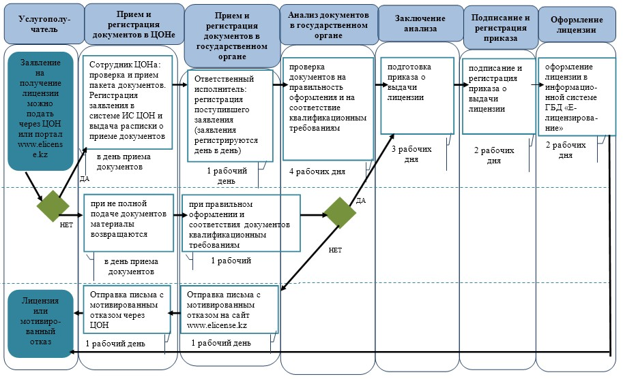

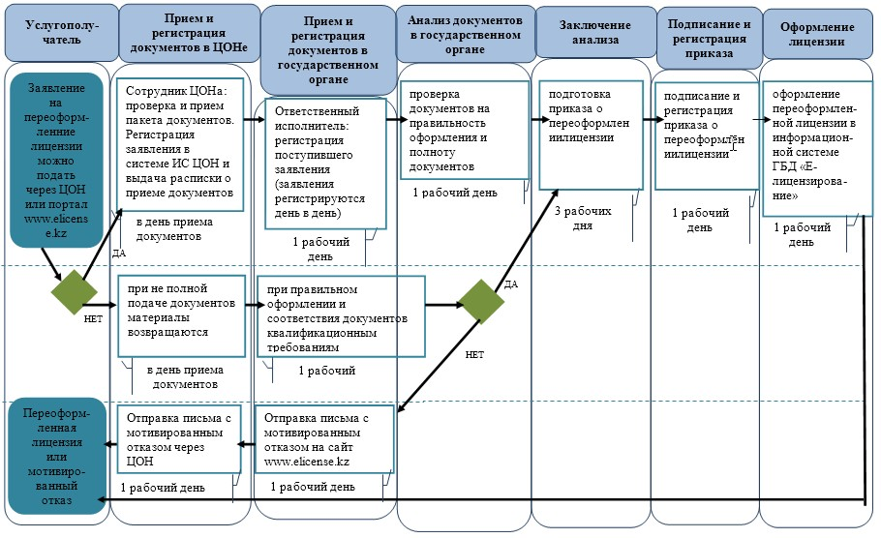

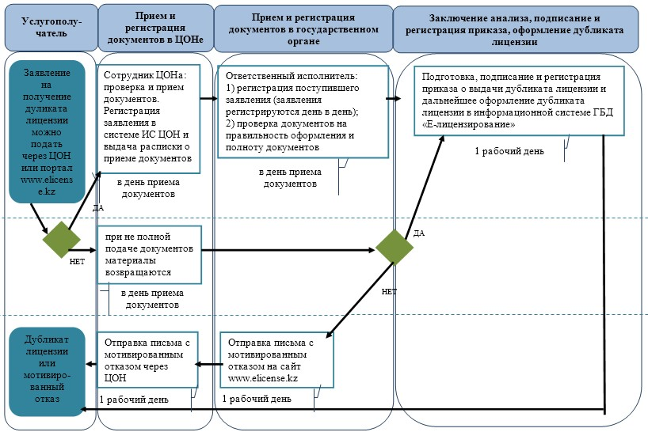

*СФЕ - структурно-функциональная единица: взаимодействие структурных подразделений (работников) услугодателя, центра обслуживания населения, веб-портала "электронного правительства";

Приложение 4
к приказу Председателя Агентства
Республики Казахстан
по делам спорта и физической
культуры
от 4 марта 2014 года № 73
Регламент государственной услуги
"Выдача лицензии, переоформление, выдача дубликатов лицензии
для занятия деятельностью букмекерской конторы"
1. Общие положения
1. Государственная услуга оказывается Агентством Республики Казахстан по делам спорта и физической культуры (далее – услугодатель) в соответствии со стандартом государственной услуги "Выдача лицензии, переоформление, выдача дубликатов лицензии для занятия деятельностью букмекерской конторы", утвержденным постановлением Правительства Республики Казахстан от 19 февраля 2014 года № 116 (далее – стандарт).
Прием заявлений и выдача результатов оказания государственной услуги осуществляются через:
1) Республиканское государственное предприятие на праве хозяйственного ведения "Центр обслуживания населения" Комитета по контролю автоматизации государственных услуг и координации деятельности центров обслуживания населения Министерства транспорта и коммуникации Республики Казахстан (далее – ЦОН);
2) веб-портал "электронного правительства" www.e.gov.kz или через веб-портал "Е-лицензирование" www.elicense.kz (далее – портал).
2. Форма оказания государственной услуги: электронная и (или) бумажная.
3. Результатом оказания государственной услуги являются – лицензия, переоформленная лицензия, дубликат лицензии для занятия деятельностью букмекерской конторы, либо мотивированный ответ об отказе в оказании государственной услуги в случаях и по основаниям, предусмотренным пунктом 10 стандарта.
Форма предоставления результата оказания государственной услуги: электронная и (или) бумажная.
2. Описание порядка действий структурных подразделений
(работников) услугодателя в процессе оказания государственной
услуги
4. Основанием для начала процедуры по оказанию государственной услуги является наличие заявления или электронного запроса услугополучателя с приложением необходимых документов для получения государственной услуги, предусмотренных пунктом 9 стандарта.
5. Содержание каждой процедуры (действия), входящих в состав процесса оказания государственной услуги, длительность выполнения:
1) регистрация уполномоченным сотрудником структурного подразделения услугодателя запроса на получение государственной услуги, поступившей через портал напрямую от услугополучателя или через ЦОН и направление на рассмотрение руководству услугодателя в день поступления;
2) рассмотрение в течение 30 минут руководством услугодателя и направление на рассмотрение директору департамента инфраструктуры спорта и координации игорного бизнеса;
3) рассмотрение в течение 30 минут директором департамента инфраструктуры спорта и координации игорного бизнеса и направление на рассмотрение заместителю директора департамента инфраструктуры спорта и координации игорного бизнеса;
4) рассмотрение в течение 30 минут заместителем директора департамента инфраструктуры спорта и координации игорного бизнеса и направление на рассмотрение руководителю управления игорного бизнеса и лицензирования;
5) рассмотрение в течение 30 минут руководителем управления игорного бизнеса и лицензирования запроса и приложенных к нему документов на соответствие квалификационным требованиям и направление их ответственному исполнителю игорного бизнеса и лицензирования;
6) проверка в течение одного рабочего дня ответственным исполнителем управления игорного бизнеса и лицензирования на достоверность представленных документов, а также на соответствие перечню, указанному в пунктом 9 Стандарта государственной услуги, в случае неполноты и (или) недостоверности, представленных документов формирование мотивированного ответа об отказе;
7) подписание руководителем услугодателя мотивированного ответа об отказе;
8) направление ответственным исполнителем управления игорного бизнеса и лицензирования в течение двух рабочих дней с момента поступления запроса мотивированного ответа с обоснованием причин отказа услугополучателю;
9) в случае полноты представленных документов, подготовка ответственным исполнителем управления игорного бизнеса и лицензирования в течение трех рабочих дней приказа о выдачи лицензии, либо о переоформлении лицензии;
10) осуществление в течение одного рабочего дня подписание руководителем услугодателя и регистрация приказа о выдачи лицензии, либо о переоформлении лицензии;
11) осуществление в течение одного рабочего дня формирования лицензии на портале в информационной системе "Государственная база данных "Е-лицензирование" (далее – ИС ГБД "Е-лицензирование");
12) подписание в течение одного рабочего дня руководителем услугодателя лицензии в ИС "Е-лицензирование" и направление его услугополучателю.
При обращении за дубликатом лицензии в течении двух рабочих дней со дня подачи заявления ответственный исполнитель управления игорного бизнеса и лицензирования производит выдачу дубликата лицензии с присвоением нового номера и надписью "Дубликат" в правом верхнем углу и направляет услугополучателю.
В случае правильности оформления и комплектности заявления срок оказания государственной услуги исчисляется с момента сдачи пакета документов в ЦОН, а также при обращении на портал:
выдача лицензии – 15 (пятнадцать) рабочих дней;
переоформление лицензии – 10 (десять) рабочих дней;
выдача дубликатов лицензии – 2 (два) рабочих дня.
При обращении в ЦОН день приема документов не входит в срок оказания государственной услуги.
6. Результаты процедуры (действия) по оказанию государственной услуги, который служит основанием для начала выполнения следующей процедуры (действия):
1) зарегистрированный запрос с входящим номером;
2) полнота представленных документов;
3) решение по результатам рассмотрения документов услугополучателя;
4) электронный документ, подписанный электронной цифровой подписью (далее – ЭЦП) руководителя услугодателя или мотивированный ответ об отказе в предоставлении государственной услуги в форме электронного документа в случае подачи обращения в электронном виде, либо на бумажном носителе в случае подачи обращения в бумажном.
3. Описание порядка взаимодействия структурных подразделений
(работников) услугодателя, в процессе оказания государственной
услуги
7. Структурные подразделения и работники услугодателя, которые участвуют в процессе оказания государственной услуги:
1) канцелярия услугодателя;
2) руководитель услугодателя;
3) директор департамента инфраструктуры спорта и координации игорного бизнеса;
4) заместитель директора департамента инфраструктуры спорта и координации игорного бизнеса;
5) руководитель управления игорного бизнеса и лицензирования;
6) ответственный исполнитель управления игорного бизнеса и лицензирования.
8. Описание последовательности действий с указанием срока выполнения каждого действия приведены в приложении 1 к настоящему регламенту.
4. Описание порядка взаимодействия с центром обслуживания
населения, а также порядка использования информационных систем
в процессе оказания государственной услуги
9. Описание порядка обращения в ЦОН и (или) к иным услугодателям, длительность обработки запроса услугополучателя.
1) для получения услуги услугополучатель обращается в ЦОН по месту регистрации.
Прием в ЦОНе осуществляется в порядке "электронной очереди" без ускоренного обслуживания. При желании услугополучателя возможно "бронирование" электронной очереди посредством портала.
Подтверждением принятия заявления является опись, копия которой вручается услугополучателю с отметкой о дате приема документов указанным органом и датой планируемой выдачи результата;
2) длительность обработки запроса услугополучателя в ЦОНе – 15 минут.
10. Описание процесса получения результата оказания государственной услуги через ЦОН, его длительность:
1) для получения результата оказания государственной услуги услугополучатель с описью документов которая была ему вручена при подаче заявления обращается в ЦОН;
2) длительность выдачи результата оказания государственной услуги – 15 минут.
11. Описание порядка обращения и последовательности процедур (действий) услугодателя и услугополучателя при оказании государственных услуг через портал.
Пошаговые действия и решения через портал приведены в приложении 2 к настоящему регламенту:
1) услугополучатель осуществляет регистрацию на портале с помощью своего регистрационного свидетельства ЭЦП, которое хранится в интернет-браузере компьютера услугополучателя;
2) процесс 1 – прикрепление в интернет-браузере компьютера услугополучателя регистрационного свидетельства ЭЦП, процесс ввода услугополучателем пароля на портале для получения государственной услуги;
3) условие 1 – проверка на портале подлинности данных о зарегистрированном услугополучателе через логин и пароль;
4) процесс 2 – формирование порталом сообщения об отказе в авторизации в связи с имеющимися нарушениями в данных услугополучателя;
5) процесс 3 – выбор услугополучателем услуги на портале, указанной в настоящем регламенте государственной услуги, вывод на экран формы запроса для оказания услуги и заполнение услугополучателем формы (ввод данных) с учетом ее структуры и форматных требований, прикреплением к форме запроса необходимых документов в электронном виде;
6) процесс 4 – оплата услуги посредством платежного шлюза "электронного правительства" (далее – ПШЭП);
7) условие 2 – проверка в ИС ГБД "Е-лицензирование" факта оплаты за оказание услуги;
8) процесс 5 – формирование сообщения об отказе в запрашиваемой услуге, в связи с отсутствием оплаты за оказание услуги на портале;
9) процесс 6 – выбор получателем регистрационного свидетельства ЭЦП для удостоверения (подписания) запроса;
10) условие 3 – проверка на портале срока действия регистрационного свидетельства ЭЦП и отсутствия в списке отозванных (аннулированных) регистрационных свидетельств, а также соответствия идентификационных данных между индивидуальным идентификационным номером (далее – ИИН)/ бизнес-идентификационным номером (далее – БИН), указанные в запросе, и ИИН/БИН указанные в регистрационном свидетельстве ЭЦП;
11) процесс 7 – формирование сообщения об отказе в запрашиваемой услуге в связи с не подтверждением подлинности ЭЦП услугополучателя;
12) процесс 8 – удостоверение (подписание) посредством ЭЦП услугополучателя заполненной формы (введенных данных) запроса на оказание услуги;
13) процесс 9 – регистрация электронного документа (запроса получателя) в ИС ГБД "Е-лицензирование";
14) условие 4 – проверка (обработка) услугодателем приложенных документов услугополучателя на соответствие квалификационным требованиям и основаниям для выдачи лицензии;
15) процесс 10 – формирование сообщения об отказе в запрашиваемой услуге в связи с имеющимися нарушениями в данных услугополучателя в ИС ГБД "Е-лицензирование";
16) процесс 11 – получение услугополучателем результата услуги (электронная лицензия), сформированной ИС ГБД "Е-лицензирование". Электронный документ формируется с использованием ЭЦП уполномоченного лица услугодателя.
12. Пошаговые действия и решения через информационную систему центра обслуживания населения (далее - ИС ЦОН) ( диаграмма № 2 функционального взаимодействия при оказании электронной государственной услуги) приведены в приложении 2 к настоящему регламенту:
1) процесс 1 – ввод оператора ЦОНа в автоматизированном рабочем месте ИС ЦОН логина и пароля (процесс авторизации) для оказания услуги;
2) процесс 2 – выбор оператором ЦОНа услуги, указанной в настоящем регламенте государственной услуги, вывод на экран формы запроса для оказания услуги и ввод оператором ЦОНа данных услугополучателя, а также данных по доверенности представителя услугополучателя (при нотариально удостоверенной доверенности, при ином удостоверении доверенности – данные доверенности не заполняются);
3) процесс 3 – направление запроса через ПШЭП в государственную базу данных "Физические лица" (далее – ГБД ФЛ)/государственную базу данных "Юридические лица" (далее – ГБД ЮЛ) о данных услугополучателя, а также в единую нотариальную информационную систему (далее – ЕНИС) о данных доверенности представителя услугополучателя;
4) условие 1 – проверка наличия данных услугополучателя в ГБД ФЛ/ГБД ЮЛ, данных доверенности в ЕНИС;
5) процесс 4 – формирование сообщения о невозможности получения данных в связи с отсутствием данных получателя в ГБД ФЛ/ГБД ЮЛ, данных доверенности в ЕНИС;
6) процесс 5 – заполнение оператором ЦОНа формы запроса в части отметки о наличии документов в бумажной форме и сканирование документов, предоставленных услугополучателем, прикрепление их к форме запроса и удостоверение посредством ЭЦП заполненной формы (введенных данных) запроса на оказание услуги;
7) процесс 6 – направление электронного документа (запроса) удостоверенного (подписанного) ЭЦП оператора ЦОНа через ПШЭП в ИС ГБД "Е-лицензирование";
8) процесс 7 – регистрация запроса в ИС ГБД "Е-лицензирование" и обработка услуги в ИС ГБД "Е-лицензирование";
9) условие 2 – проверка (обработка) услугодателем соответствия услугополучателя квалификационным требованиям и основаниям для выдачи лицензии;
10) процесс 8 – формирование сообщения об отказе в запрашиваемой услуге в связи с имеющимися нарушениями в данных услугополучателя в ИС ГБД "Е-лицензирование";
11) процесс 9 – получение услугополучателем результата услуги (электронная лицензия) сформированной ИС ГБД "Е-лицензирование". Электронный документ формируется с использованием ЭЦП уполномоченного лица услугодателя.
12. В приложении 3 к настоящему регламенту приведена выходная форма положительного ответа, в соответствии с которым представляется результат оказания государственной услуги.
13. После обработки запроса услугополучателю предоставляется возможность просмотреть результаты обработки запроса следующим образом:
после нажатия кнопки "просмотреть выходной документ" в истории получения услуг – результат запроса выводится на экран дисплея;
после нажатия кнопки "сохранить" – результат запроса сохраняется на заданном получателем магнитном носителе в формате Adobe Acrobat.
Приложение 1
к Регламенту государственной услуги
"Выдача лицензии, переоформление,
выдача дубликатов лицензии для
занятия деятельностью
букмекерской конторы"
Описание последовательности действий с указанием срока
выполнения каждого действия

Приложение 2
к Регламенту государственной услуги
"Выдача лицензии, переоформление,
выдача дубликатов лицензии для
занятия деятельностью
букмекерской конторы"
Диаграмма № 1 функционального взаимодействия при оказании
электронной государственной услуги через портал

Диаграмма № 2 функционального взаимодействия при оказании
электронной государственной услуги через ЦОН

Условные обозначения:

Приложение 3
к Регламенту государственной услуги
"Выдача лицензии, переоформление,
выдача дубликатов лицензии для
занятия деятельностью
букмекерской конторы"
Выходная форма положительного ответа

Лицензия
на деятельность в сфере игорного бизнеса
Выдано: ______________________________________________________________________________
(полное наименование, местонахождение, бизнес-идентификационный номер
юридического лица полностью фамилия, имя, отчество (в случае наличия,)
индивидуальный идентификационный номер физического лица)
На занятие: _________________________________________________________________________
(наименование лицензируемого вида деятельности в соответствии с Законом
Республики Казахстан "О лицензировании")
Наименование и
местонахождение игорного заведения:
_______________________________________________________________________________________
(почтовый индекс, область, город, район, населенный пункт,
наименование улицы, номер дома/здания
(стационарного помещения)
Вид лицензии: _______________________________________________________________________
(в соответствии со статьей 9 Закона Республики Казахстан
"О лицензировании")
Лицензиар: __________________________________________________________________________
(полное наименование лицензиара)
Руководитель
(уполномоченное лицо): _____________________________________________________________
(Ф.И.О. руководителя (уполномоченного лица)
Дата выдачи лицензии: _________________
Номер лицензии: ________________________
Место выдачи: __________________________

Данный документ согласно пункту 1 статьи 7 Закона Республики Казахстан от 7 января 2003 года "Об электронном документе и электронной цифровой подписи" равнозначен документу на бумажном носителе.
Приложение 4
к Регламенту государственной услуги
"Выдача лицензии, переоформление,
выдача дубликатов лицензии для занятия
деятельностью букмекерской конторы"
Справочник
бизнес-процессов оказания государственной услуги
"Выдача лицензии, переоформление, выдача дубликатов лицензии для занятия деятельностью букмекерской конторы"
(наименование государственной услуги)
Сноска. Регламент дополнен Приложением 4 в соответствии с приказом Председателя Агентства РК по делам спорта и физической культуры от 10.07.2014 № 271 (вводится в действие по истечении десяти календарных дней после дня его первого официального опубликования).

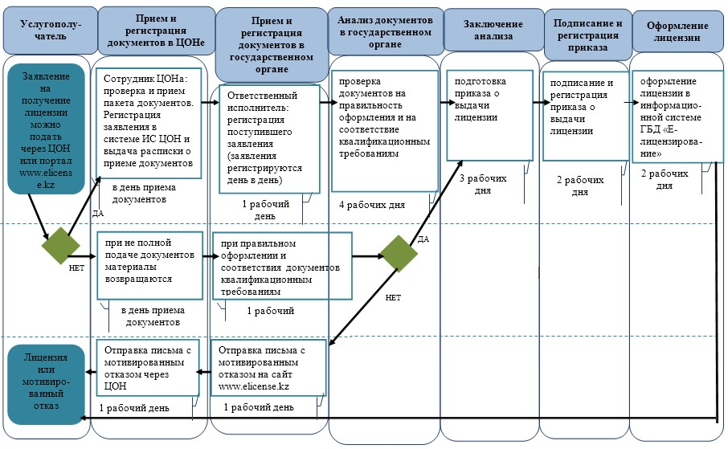

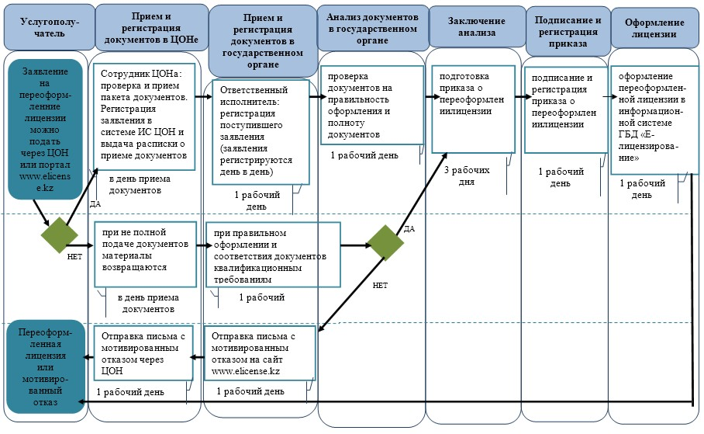

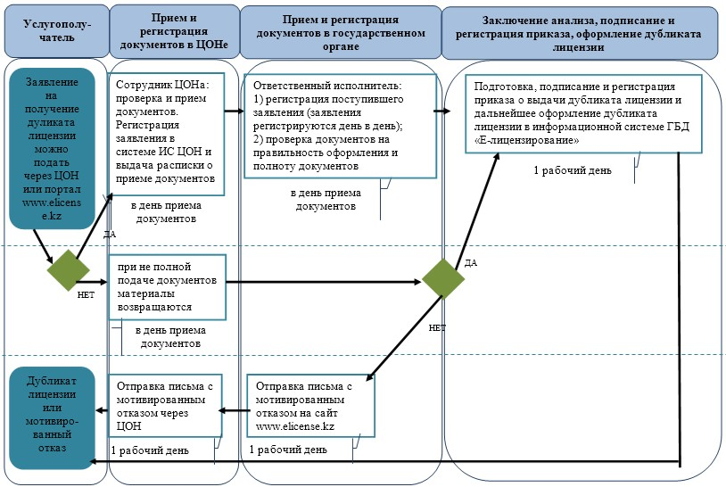

*СФЕ - структурно-функциональная единица: взаимодействие структурных подразделений (работников) услугодателя, центра обслуживания населения, веб-портала "электронного правительства";

Приложение 5
к приказу Председателя Агентства
Республики Казахстан
по делам спорта и физической
культуры
от 4 марта 2014 года № 73
Регламент государственной услуги
"Выдача лицензии, переоформление, выдача дубликатов лицензии
для занятия деятельностью тотализатора"
1. Общие положения
1. Государственная услуга оказывается Агентством Республики Казахстан по делам спорта и физической культуры (далее – услугодатель) в соответствии со стандартом государственной услуги "Выдача лицензии, переоформление, выдача дубликатов лицензии для занятия деятельностью тотализатора", утвержденным постановлением Правительства Республики Казахстан от 19 февраля 2014 года № 116 (далее – стандарт).
Прием заявлений и выдача результатов оказания государственной услуги осуществляются через:
1) Республиканское государственное предприятие на праве хозяйственного ведения "Центр обслуживания населения" Комитета по контролю автоматизации государственных услуг и координации деятельности центров обслуживания населения Министерства транспорта и коммуникации Республики Казахстан (далее – ЦОН);
2) веб-портал "электронного правительства" www.e.gov.kz или через веб-портал "Е-лицензирование" www.elicense.kz (далее – портал).
2. Форма оказания государственной услуги: электронная и (или) бумажная.
3. Результатом оказания государственной услуги являются – лицензия, переоформленная лицензия, дубликат лицензии для занятия деятельностью тотализатора, либо мотивированный ответ об отказе в оказании государственной услуги в случаях и по основаниям, предусмотренным пунктом 10 стандарта.
Форма предоставления результата оказания государственной услуги: электронная и (или) бумажная.
2. Описание порядка действий структурных подразделений
(работников) услугодателя в процессе оказания государственной
услуги
4. Основанием для начала процедуры по оказанию государственной услуги является наличие заявления или электронного запроса услугополучателя с приложением необходимых документов для получения государственной услуги, предусмотренных пунктом 9 стандарта.
5. Содержание каждой процедуры (действия), входящих в состав процесса оказания государственной услуги, длительность выполнения:
1) регистрация уполномоченным сотрудником структурного подразделения услугодателя запроса на получение государственной услуги, поступившей через портал напрямую от услугополучателя или через ЦОН и направление на рассмотрение руководству услугодателя в день поступления;
2) рассмотрение в течение 30 минут руководством услугодателя и направление на рассмотрение директору департамента инфраструктуры спорта и координации игорного бизнеса;
3) рассмотрение в течение 30 минут директором департамента инфраструктуры спорта и координации игорного бизнеса и направление на рассмотрение заместителю директора департамента инфраструктуры спорта и координации игорного бизнеса;
4) рассмотрение в течение 30 минут заместителем директора департамента инфраструктуры спорта и координации игорного бизнеса и направление на рассмотрение руководителю управления игорного бизнеса и лицензирования;
5) рассмотрение в течение 30 минут руководителем управления игорного бизнеса и лицензирования запроса и приложенных к нему документов на соответствие квалификационным требованиям и направление их ответственному исполнителю игорного бизнеса и лицензирования;
6) проверка в течение одного рабочего дня ответственным исполнителем управления игорного бизнеса и лицензирования на достоверность представленных документов, а также на соответствие перечню, указанному в пунктом 9 стандарта, в случае неполноты и (или) недостоверности, представленных документов формирование мотивированного ответа об отказе;
7) подписание руководителем услугодателя мотивированного ответа об отказе;
8) направление ответственным исполнителем управления игорного бизнеса и лицензирования в течение двух рабочих дней с момента поступления запроса мотивированного ответа с обоснованием причин отказа услугополучателю;
9) в случае полноты представленных документов, подготовка ответственным исполнителем управления игорного бизнеса и лицензирования в течение трех рабочих дней приказа о выдачи лицензии, либо о переоформлении лицензии;
10) осуществление в течение одного рабочего дня подписание руководителем услугодателя и регистрация приказа о выдачи лицензии, либо о переоформлении лицензии;
11) осуществление в течение одного рабочего дня формирования лицензии на портале в информационной системе "Государственная база данных "Е-лицензирование" (далее – ИС ГБД "Е-лицензирование");
12) подписание в течение одного рабочего дня руководителем услугодателя лицензии в ИС "Е-лицензирование" и направление его услугополучателю.
При обращении за дубликатом лицензии в течении двух рабочих дней со дня подачи заявления ответственный исполнитель управления игорного бизнеса и лицензирования производит выдачу дубликата лицензии с присвоением нового номера и надписью "Дубликат" в правом верхнем углу и направляет услугополучателю.
В случае правильности оформления и комплектности заявления срок оказания государственной услуги исчисляется с момента сдачи пакета документов в ЦОН, а также при обращении на портал:
выдача лицензии – 15 (пятнадцать) рабочих дней;
переоформление лицензии – 10 (десять) рабочих дней;
выдача дубликатов лицензии – 2 (два) рабочих дня.
При обращении в ЦОН день приема документов не входит в срок оказания государственной услуги.
6. Результаты процедуры (действия) по оказанию государственной услуги, который служит основанием для начала выполнения следующей процедуры (действия):
1) зарегистрированный запрос с входящим номером;
2) полнота представленных документов;
3) решение по результатам рассмотрения документов услугополучателя;
4) электронный документ, подписанный электронной цифровой подписью (далее – ЭЦП) руководителя услугодателя или мотивированный ответ об отказе в предоставлении государственной услуги в форме электронного документа в случае подачи обращения в электронном виде, либо на бумажном носителе в случае подачи обращения в бумажном.
3. Описание порядка взаимодействия структурных подразделений
(работников) услугодателя, в процессе оказания государственной
услуги
7. Структурные подразделения и работники услугодателя, которые участвуют в процессе оказания государственной услуги:
1) канцелярия услугодателя;
2) руководитель услугодателя;
3) директор департамента инфраструктуры спорта и координации игорного бизнеса;
4) заместитель директора департамента инфраструктуры спорта и координации игорного бизнеса;
5) руководитель управления игорного бизнеса и лицензирования;
6) ответственный исполнитель управления игорного бизнеса и лицензирования.
8. Описание последовательности действий с указанием срока выполнения каждого действия приведены в приложении 1 к настоящему регламенту.
4. Описание порядка взаимодействия с центром обслуживания
населения, а также порядка использования информационных систем
в процессе оказания государственной услуги
9. Описание порядка обращения в ЦОН и (или) к иным услугодателям, длительность обработки запроса услугополучателя.
1) для получения услуги услугополучатель обращается в ЦОН по месту регистрации.
Прием в ЦОНе осуществляется в порядке "электронной очереди" без ускоренного обслуживания. При желании услугополучателя возможно "бронирование" электронной очереди посредством портала.
Подтверждением принятия заявления является опись, копия которой вручается услугополучателю с отметкой о дате приема документов указанным органом и датой планируемой выдачи результата;
2) длительность обработки запроса услугополучателя в ЦОНе – 15 минут.
10. Описание процесса получения результата оказания государственной услуги через ЦОН, его длительность:
1) для получения результата оказания государственной услуги услугополучатель с описью документов которая была ему вручена при подаче заявления обращается в ЦОН;
2) длительность выдачи результата оказания государственной услуги – 15 минут.
11. Описание порядка обращения и последовательности процедур (действий) услугодателя и услугополучателя при оказании государственных услуг через портал.
Пошаговые действия и решения через портал приведены в приложении 2 к настоящему регламенту:
1) услугополучатель осуществляет регистрацию на портале с помощью своего регистрационного свидетельства ЭЦП, которое хранится в интернет-браузере компьютера услугополучателя;
2) процесс 1 – прикрепление в интернет-браузере компьютера услугополучателя регистрационного свидетельства ЭЦП, процесс ввода услугополучателем пароля на портале для получения государственной услуги;
3) условие 1 – проверка на портале подлинности данных о зарегистрированном услугополучателе через логин и пароль;
4) процесс 2 – формирование порталом сообщения об отказе в авторизации в связи с имеющимися нарушениями в данных услугополучателя;
5) процесс 3 – выбор услугополучателем услуги на портале, указанной в настоящем регламенте государственной услуги, вывод на экран формы запроса для оказания услуги и заполнение услугополучателем формы (ввод данных) с учетом ее структуры и форматных требований, прикреплением к форме запроса необходимых документов в электронном виде;
6) процесс 4 – оплата услуги посредством платежного шлюза "электронного правительства" (далее – ПШЭП);
7) условие 2 – проверка в ИС ГБД "Е-лицензирование" факта оплаты за оказание услуги;
8) процесс 5 – формирование сообщения об отказе в запрашиваемой услуге, в связи с отсутствием оплаты за оказание услуги на портале;
9) процесс 6 – выбор получателем регистрационного свидетельства ЭЦП для удостоверения (подписания) запроса;
10) условие 3 – проверка на портале срока действия регистрационного свидетельства ЭЦП и отсутствия в списке отозванных (аннулированных) регистрационных свидетельств, а также соответствия идентификационных данных между индивидуальным идентификационным номером (далее – ИИН)/ бизнес-идентификационным номером (далее – БИН), указанные в запросе, и ИИН/БИН указанные в регистрационном свидетельстве ЭЦП;
11) процесс 7 – формирование сообщения об отказе в запрашиваемой услуге в связи с не подтверждением подлинности ЭЦП услугополучателя;
12) процесс 8 – удостоверение (подписание) посредством ЭЦП услугополучателя заполненной формы (введенных данных) запроса на оказание услуги;
13) процесс 9 – регистрация электронного документа (запроса получателя) в ИС ГБД "Е-лицензирование";
14) условие 4 – проверка (обработка) услугодателем приложенных документов услугополучателя на соответствие квалификационным требованиям и основаниям для выдачи лицензии;
15) процесс 10 – формирование сообщения об отказе в запрашиваемой услуге в связи с имеющимися нарушениями в данных услугополучателя в ИС ГБД "Е-лицензирование";
16) процесс 11 – получение услугополучателем результата услуги (электронная лицензия), сформированной ИС ГБД "Е-лицензирование". Электронный документ формируется с использованием ЭЦП уполномоченного лица услугодателя.
12. Пошаговые действия и решения через информационную систему центра обслуживания населения (далее - ИС ЦОН) ( диаграмма № 2 функционального взаимодействия при оказании электронной государственной услуги) приведены в приложении 2 к настоящему регламенту:
1) процесс 1 – ввод оператора ЦОНа в автоматизированном рабочем месте ИС ЦОН логина и пароля (процесс авторизации) для оказания услуги;
2) процесс 2 – выбор оператором ЦОНа услуги, указанной в настоящем регламенте государственной услуги, вывод на экран формы запроса для оказания услуги и ввод оператором ЦОНа данных услугополучателя, а также данных по доверенности представителя услугополучателя (при нотариально удостоверенной доверенности, при ином удостоверении доверенности – данные доверенности не заполняются);
3) процесс 3 – направление запроса через ПШЭП в государственную базу данных "Физические лица" (далее – ГБД ФЛ)/государственную базу данных "Юридические лица" (далее – ГБД ЮЛ) о данных услугополучателя, а также в единую нотариальную информационную систему (далее – ЕНИС) о данных доверенности представителя услугополучателя;
4) условие 1 – проверка наличия данных услугополучателя в ГБД ФЛ/ГБД ЮЛ, данных доверенности в ЕНИС;
5) процесс 4 – формирование сообщения о невозможности получения данных в связи с отсутствием данных получателя в ГБД ФЛ/ГБД ЮЛ, данных доверенности в ЕНИС;
6) процесс 5 – заполнение оператором ЦОНа формы запроса в части отметки о наличии документов в бумажной форме и сканирование документов, предоставленных услугополучателем, прикрепление их к форме запроса и удостоверение посредством ЭЦП заполненной формы (введенных данных) запроса на оказание услуги;
7) процесс 6 – направление электронного документа (запроса) удостоверенного (подписанного) ЭЦП оператора ЦОНа через ПШЭП в ИС ГБД "Е-лицензирование";
8) процесс 7 – регистрация запроса в ИС ГБД "Е-лицензирование" и обработка услуги в ИС ГБД "Е-лицензирование";
9) условие 2 – проверка (обработка) услугодателем соответствия услугополучателя квалификационным требованиям и основаниям для выдачи лицензии;
10) процесс 8 – формирование сообщения об отказе в запрашиваемой услуге в связи с имеющимися нарушениями в данных услугополучателя в ИС ГБД "Е-лицензирование";
11) процесс 9 – получение услугополучателем результата услуги (электронная лицензия) сформированной ИС ГБД "Е-лицензирование". Электронный документ формируется с использованием ЭЦП уполномоченного лица услугодателя.
12. В приложении 3 к настоящему регламенту приведена выходная форма положительного ответа, в соответствии с которым представляется результат оказания государственной услуги.
13. После обработки запроса услугополучателю предоставляется возможность просмотреть результаты обработки запроса следующим образом:
после нажатия кнопки "просмотреть выходной документ" в истории получения услуг – результат запроса выводится на экран дисплея;
после нажатия кнопки "сохранить" – результат запроса сохраняется на заданном получателем магнитном носителе в формате Adobe Acrobat.
Приложение 1
к Регламенту государственной услуги
"Выдача лицензии, переоформление,
выдача дубликатов лицензии для
занятия деятельностью тотализатора"
Описание последовательности действий с указанием срока
выполнения каждого действия

Приложение 2
к Регламенту государственной услуги
"Выдача лицензии, переоформление,
выдача дубликатов лицензии для
занятия деятельностью тотализатора"
Диаграмма № 1 функционального взаимодействия при оказании
электронной государственной услуги через портал

Диаграмма № 2 функционального взаимодействия при оказании
электронной государственной услуги через ЦОН

Условные обозначения:

Приложение 3
к Регламенту государственной услуги
"Выдача лицензии, переоформление,
выдача дубликатов лицензии для
занятия деятельностью тотализатора"
Выходная форма положительного ответа

Лицензия
на деятельность в сфере игорного бизнеса
Выдано: ______________________________________________________________________________
(полное наименование, местонахождение, бизнес-идентификационный номер
юридического лица полностью фамилия, имя, отчество (в случае наличия,)
индивидуальный идентификационный номер физического лица)
На занятие: _________________________________________________________________________
(наименование лицензируемого вида деятельности в соответствии с Законом
Республики Казахстан "О лицензировании")
Наименование и
местонахождение игорного заведения:
_______________________________________________________________________________________
(почтовый индекс, область, город, район, населенный пункт,
наименование улицы, номер дома/здания
(стационарного помещения)
Вид лицензии: _______________________________________________________________________
(в соответствии со статьей 9 Закона Республики Казахстан
"О лицензировании")
Лицензиар: __________________________________________________________________________
(полное наименование лицензиара)
Руководитель
(уполномоченное лицо): _____________________________________________________________
(Ф.И.О. руководителя (уполномоченного лица)
Дата выдачи лицензии: _________________
Номер лицензии: ________________________
Место выдачи: __________________________

Данный документ согласно пункту 1 статьи 7 Закона Республики Казахстан от 7 января 2003 года "Об электронном документе и электронной цифровой подписи" равнозначен документу на бумажном носителе.
Приложение 4
к Регламенту государственной услуги
"Выдача лицензии, переоформление,
выдача дубликатов лицензии для занятия
деятельностью тотализатора"
Справочник
бизнес-процессов оказания государственной услуги
"Выдача лицензии, переоформление, выдача дубликатов лицензии для занятия
деятельностью тотализатора"
(наименование государственной услуги)
Сноска. Регламент дополнен Приложением 4 в соответствии с приказом Председателя Агентства РК по делам спорта и физической культуры от 10.07.2014 № 271 (вводится в действие по истечении десяти календарных дней после дня его первого официального опубликования).
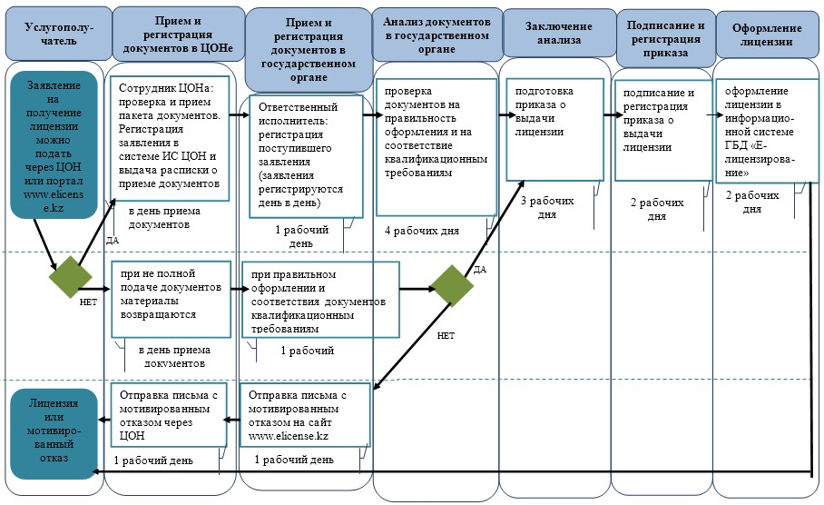

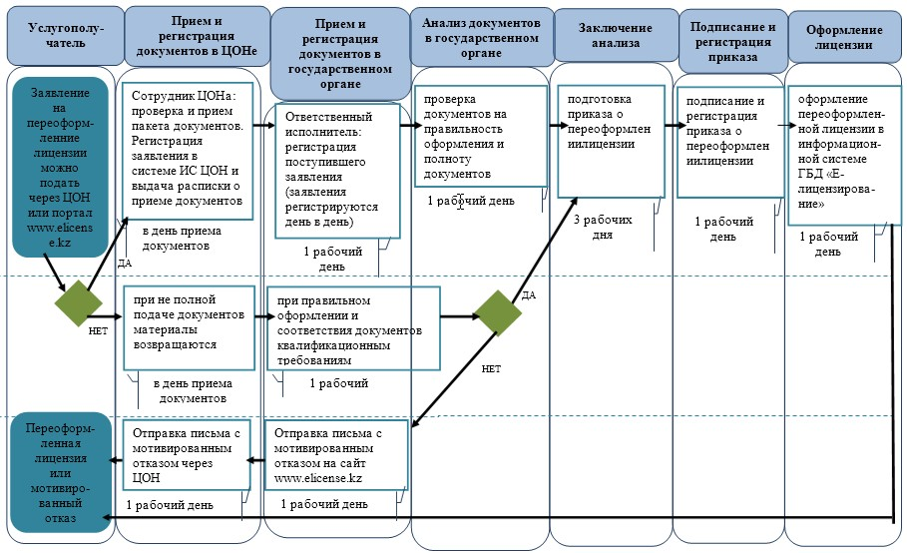

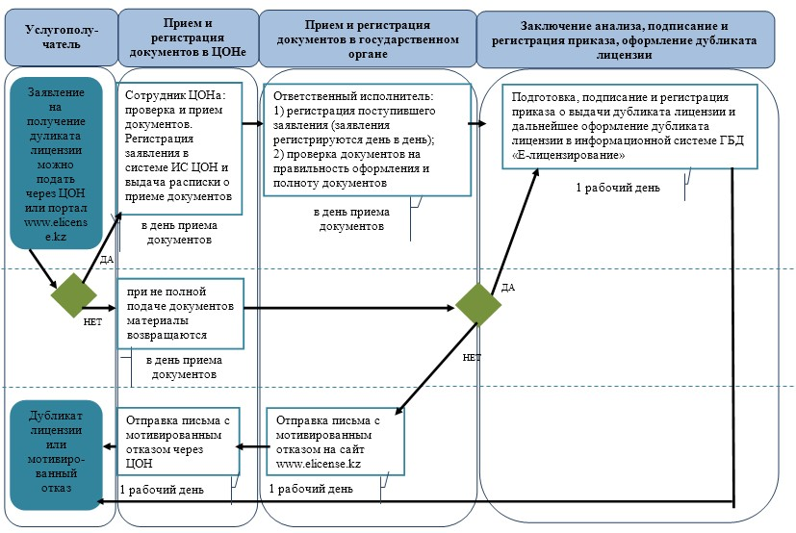

*СФЕ - структурно-функциональная единица: взаимодействие структурных подразделений (работников) услугодателя, центра обслуживания населения, веб-портала "электронного правительства";

© 2012. РГП на ПХВ «Институт законодательства и правовой информации Республики Казахстан» Министерства юстиции Республики Казахстан

